財團法人消防安全中心基金會辦公大樓與實驗室新建工程文件


財團法人消防安全中心基金會
會址：桃園縣蘆竹鄉南山路三段218巷58-1號 Tel :（03）324-3710 轉25 Fax :（03）324-3430
承辦人：李振民
財團法人消防安全中心基金會辦公大樓與實驗室新建工程文件

目錄
壹、基金會辦公大樓與實驗室新建工程重要時程綱要規劃表 2
貳、財團法人消防安全中心基金會辦公大樓與實驗室空間需求表 3
參、基金會新所址空間配置圖（草圖） 7
肆、財團法人消防安全中心基金會辦公大樓與實驗室新建工程遴選建築師辦法 9
伍、財團法人消防安全中心基金會辦公大樓與實驗室新建工程遴選建築師評比表 12
陸、地籍資料............................................................14

壹、基金會辦公大樓與實驗室新建工程重要時程綱要規劃表
項次 | 時程 | 內容 | 備註
1 | 97年7月31日 | 建築師遴選辦法寄出。 | 建築師邀標。
2 | 97年8月13日 | 完成建築師企畫書徵求。審查建築師企畫書及資格。
3 | 97年8月15日 | 召開興建大樓評選會議，建築師事務所列席簡報。簡報後選出通過評選門檻建築師。 | 專家學者列席評分。
4 | 97年8月20日 | 建築師簽約完成。
5 | 97年9月30日 | 建築師完成圖面設計。
6 | 97年10月01日 | 申請建照與開始遴選營造廠。
7 | 97年10月29日 | 建照申請完成，營造廠簽約。
8 | 97年11月01～11月08日 | 開工動土。 | 擇吉時開工。
9 | 98年3月31日 | 大樓竣工，開始使用。 | 請領使用執照。
10 | 98年4月30日 | 內部裝修完成。
11 | 98年5月10日 | 人員設備搬遷進駐完成。

貳、財團法人消防安全中心基金會辦公大樓與實驗室空間需求表

一、危研所建築物（1F）與戶外實驗室坪數規劃
危研所建築物與戶外實驗室坪數規劃
性質 |  | 項次 | 名稱 | 坪數 | 使用說明
辦公大樓 | 辦公室 | 1 | 所長室 | 10坪 | 所長辦公室
辦公大樓 | 辦公室 | 2 | 副所長室 | 10坪 | 副所長辦公室
辦公大樓 | 辦公室 | 3 | 董監事室 | 10坪 | 董監事辦公室
辦公大樓 | 辦公室 | 4 | 辦公室 | 30坪 | 綜合業務組辦公室、小型會議、會客室
辦公大樓 | 辦公室 | 5 | 資料儲存室 | 30坪 | 舊容器、容器、爆竹、會計
辦公大樓 | 公共空間 | 1 | 化學實驗室 | 20坪 | 爆竹煙火組
辦公大樓 | 公共空間 | 2 | 茶水間 | 5坪 | 全所規劃
辦公大樓 | 公共空間 | 3 | 廁所 | 5坪 | 全所規劃
辦公大樓 | 公共空間 | 4 | 通訊機房： | 5坪 | 全所規劃
辦公大樓 | 公共空間 | 5 | 空調機房： | 5坪 | 全所規劃
辦公大樓 | 公共空間 | 6 | 員工休息室 | 10坪 | 全所規劃
辦公大樓 | 公共空間 | 7 | 會客室 | 10坪 | 全所規劃
辦公大樓 | 公共空間 | 8 | 廁所 | 5坪 | 全所規劃
辦公大樓 | 容器組 | 1 | 液化石油氣合格標示存放區 | 15坪 | 新、舊液化石油氣合格標示存放區  （1樓開放式空間）
辦公大樓 | 容器組 | 2 | 液化石油氣實驗室、辦公室 | 100坪 | 新鋼瓶試驗室與樣品儲存區  （1樓開放式空間）
辦公大樓 | 爆竹煙火組 | 1 | 辦公室 | 30坪
獨立實驗室 | 爆竹煙火實驗室 | 1 | 爆竹煙火外觀檢查區 | 38坪 | 另獨立於辦公大樓外之1層樓建築物
獨立實驗室 | 爆竹煙火實驗室 | 2 | 爆竹煙火拆解室 | 14坪 | 另獨立於辦公大樓外之1層樓建築物
獨立實驗室 | 爆竹煙火實驗室 | 3 | 爆竹煙火樣品存放區 | 32坪 | 另獨立於辦公大樓外之1層樓建築物
獨立實驗室 | 爆竹煙火實驗室 | 4 | 爆竹煙火燃放區 | 12坪 | 另獨立於辦公大樓外之1層樓建築物
獨立實驗室 | 爆竹煙火實驗室 | 5 | 爆竹煙火室內燃放區 | 38坪 | 另獨立於辦公大樓外之1層樓建築物
獨立實驗室 | 爆竹煙火實驗室 | 6 | 廢水處理區 | 12坪 | 另獨立於辦公大樓外之1層樓建築物
獨立實驗室 | 爆竹煙火實驗室 | 7 | 爆竹煙火銷毀區 | 24坪 | 另獨立於辦公大樓外之1層樓建築物
獨立實驗室 | 容器組 | 8 | 容器組X光室 | 30坪 | 另獨立於辦公大樓外之1層樓建築物

二、認可所水系統實驗室（鐵皮結構）空間需求資料
- 水系統分佈試驗測試區
內容包含密閉式撒水頭米字型撒水分佈試驗區、泡沫噴頭96盤撒水分佈及發泡倍率及25%還原時間測試區，其他附屬裝置包括用水加壓用幫浦、泡沫混和水槽、及發電機。(約需40坪)
- 閥類動作測試區
此區為AV及DV相關之動作性能試驗區（包含試驗管路、水池及幫浦）。
(約需使用30坪)
- 其他水路設備測試區
撒水頭、泡沫噴頭放水量試驗測試區、撒水頭功能試驗測試區、水帶接頭耐壓測試機、閥類耐壓試驗機及撒水頭耐洩漏試驗機等需用到水部分之設備。(約需使用20坪)
- 避難梯性能試驗區
包含金屬製避難梯之拉力試驗、載重試驗試驗台等裝置(約需使用10坪)

- 地下水槽及地上正壓用儲水裝置及其他附屬裝置
A.此區為整個實驗室之水路用水儲存區，，需規畫地下水池必要性容量約100T（配合閥類測試8”最大使用流量算），使用電力為200HP以上、用水加壓用幫浦高使用壓力需可達14kg/cm²）。
B.另為部分試驗有要求正壓加壓方式，因此設置地上水槽及壓力裝置，以配合可達到正壓加壓之效果。
- 尺寸及外間檢查量測室
此區除一般檢驗桌台(含會議桌)外，其內容包含尺度檢查部分及需人員組裝量測數據等區域，此區域特色為工作人員組裝、檢測活動頻繁，故測試空間或工作台動線及擺設方式需留意是否恰當，環境溫濕度是否符合規定等。
(約需使用20坪)

- 樣品放置區
即放置待測樣品及已測完樣品擺置空間，特色是空間寬闊，需在檢測實驗室入口處。(約需使用15坪)

- 緩降機及避難梯測試塔
必要空間為15坪，試驗高度15公尺，含必要性試驗部分共需18公尺高度，此區必要設備為捲揚機、高塔、電磁開關及砝碼。(約需15坪)
- 以上合計所需坪數為165坪，鐵皮建築高度約8-9m共150坪，緩降機試驗塔高度約18m共15坪。

水系統實驗室150坪

斷面圖

參、基金會新所址空間配置圖（草圖）
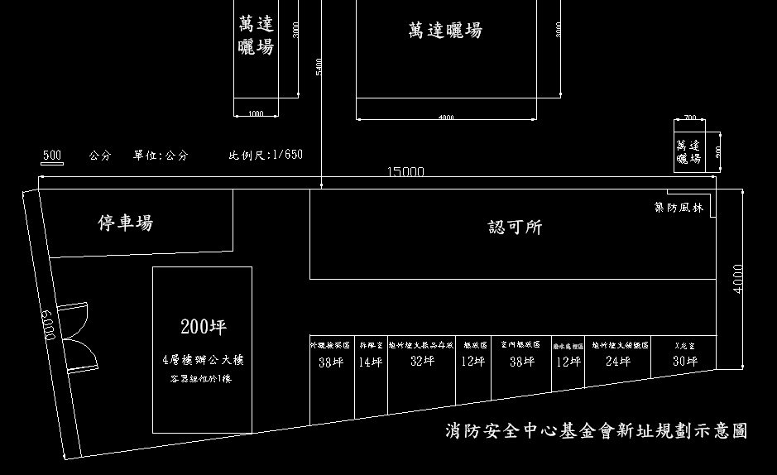
300
3

肆、財團法人消防安全中心基金會辦公大樓與實驗室新建工程遴選建築師辦法

一、案號： CFS-970616-OCP
二、工程名稱：
觀音主辦公大樓（採用3層樓載重設計，先建地上1層，只申請1樓建照，2~3層樓層先估算設計費但不申請建照，等至未來加蓋時再申請。無地下室，每層樓地板面積為300坪）、實驗室建築、整地與簡易圍牆新建工程委託設計監造工程。
三、工程地點：
觀音鄉觀新段304，319，325，326，314部份(水利地需申請併購)等5筆土地。
四、完工日期：
98年03月31日。
五、徵選方式：
1.此辦法由建築評審委員決定後，給予有意願設計之建築師，並公告於基金會網站，建築師應於97年08月13日17：00前將遴選資料及企劃書送達本基金會，逾時不予受理。
2.由本會建築評審委員會擬訂之評選原則辦理（附件一）。
3.簡報時間： 97年08 月15日14：00。從中依名次排序出建築師。並以排序加總數字小者為優勝。
4.獲選簽約建築師呈董監事會追認。

六、規劃內容需求：
負責與本會興建大樓（實驗室）籌劃建設小組成員依據本會所提供之需求與資料深入討論建造方針、原則與主要內容，並據以負責規劃、設計作業以及本辦法第十一條中所列之工作服務內容。另應定時及不定時配合工程與進度需要進行檢討改進，並視需要辦理現場查勘與檢查工作；於完成設計前後均應依本會要求辦理簡報與圖說修正事宜。
七、企劃書內容(A4規格，由左至右橫寫為原則)：
1.事務所組織與人員分配表。
2.事務所簡介，含代表性作品介紹。
3.本案初步規劃，設計理念及構想（含本建築之平面、立面、剖面等圖）。
4.本案建築師酬金報價。
5.本案工作計劃，包含施工監造管制，品質管制，安全衛生，材料查核與工程進度表等計劃。
八、本工程營建預算金額：
新台幣 萬元。
九、評審方式：
以基金會評審委員會下述原則評分（附件一）：
1.規劃設計及理念說明書：說明配置與本棟建築與相鄰景觀配合，及設計之意象理念。
2.建築師事務所組織及設計團隊與配合之專業技師學經歷、團隊能力與溝通、服務能力。
3.規劃設計意象的落實：含平面、立面、剖面等圖。
4.基地配置與整體規劃、空間機能與內外動線。
5.建築師酬金報價。
6.施工監造計畫。
7.是否工期內完成。
7.其他配合事項：模型、簡報、細節、自然採光、綠建築、防震設計等。
十、簽約：
1.正選之建築師需在決標後經本基金會通知後一週內前來本基金會簽訂委託契約書逾期未到，視同放棄，本會將另與第二順位建築師簽約。
2.本基金會保有初步基地配置規劃及建築物外觀造型構想之修改權利。
十一、遴選建築師之工作服務內容：
至少應包括下列諸項：
1.基地查勘。
2.基地建築線申請(含測量技師簽證)。
3.建築之平面、立面規劃與設計與建築物3D虛擬實境建築物展示圖。
4.定期規劃與設計圖說內容簡報及修正。
5.請領建築執照。
6.庭園景觀規劃設計。
7.圍牆與基地入口大門設計。
8.室內設計。
9.結構、水電、消防規劃、設計、送審及必要之簽證事宜。
10.電氣設計規劃及送審。
11.空調系統工程設計規劃。
12.施工詳圖繪製(包含建築、結構、水電、消防及室內設計等圖)。
13.編列工程預算書，工程單價分析，數量計算及工程標單。
14.代辦水利地價購程序。
15.工程營建重點監造(含監造計畫書與營建管理計畫書)
（1）核對實際用料規格與數量。
（2）會同抽取材料送驗。
（3）督促開工進度與準時提報施工進度表。
（4）指導施工方法與查核工程品質。
（5）填報監工日報表。
（6）製作估驗計價相關資料。
（7）審核廠商送審樣品及圖說。
（8）配合業主辦理工程設計變更。
（9）解釋工程圖說疑問及內容。
（10）提供相關工程之建議。
（11）製作竣工圖說。
（12）會同辦理測試，驗收，啟用與工程決算等事宜。
（13）製作相關圖說光碟片。
（14）其他依建築相關法規應辦理之事項及保密條款等重要任務。

伍、財團法人消防安全中心基金會辦公大樓與實驗室新建工程遴選建築師評比表
（附件一）
序號 | 項目 | 內容 | 分數 |  | 評分 |  |  |  |  | 備考
建築師編號 |  |  |  |  | 1 | 2 | 3 | 4 | 5
1 | 設計及理念 | 規劃設計及理念說明書說明配置與本棟建築與相鄰景觀配合，及設計之意象理念 |  | 15
2 | 建築師專業 | 建築師事務所組織及設計團隊與配合之專業技師學經歷、團隊能力與溝通、服務能力 |  | 10
3 | 實際設計圖 | 規劃設計意象的落實：含平面、立面、剖面等圖 |  | 5
4 | 動線規劃 | 基地配置與整體規劃、空間機能與內外動線 |  | 10
5 | 酬金 | 建築師酬金合理性 |  | 20
6 | 監造計畫 | 監造計畫是否詳細，進度表是否確實等 |  | 20
序號 | 項目 | 內容 |  | 分數 | 評分 |  |  |  |  | 備考
建築師編號 |  |  |  |  | 1 | 2 | 3 | 4 | 5
7 | 工期 | 是否在預定工期內完成 | 10
8 | 其他配合事項 | 模型、簡報、細節、自然採光、綠建築、防震設計等 | 10
總分 |  |  | 100
名次
備註：
審查委員簽章
審查意見

陸、地籍資料
